**PROTESTANTSE - GEMEENTE - HUISSEN**

**Zondag 6 maart 2022 – 1e zondag van de Veertigdagentijd**

Voorganger : Ds. Matthijs Glastra

Organist : Herman Schimmel m.m.v. de cantorij  
 Lector : Joke van de Belt

 U kunt deze viering ook volgen via  
 [www.kerkdienstgemist.nl](http://www.kerkdienstgemist.nl)

*Vandaag begint de Veertigdagentijd: tijd van inkeer en stilte.  
Het Gloria vervalt , het orgel speelt niet voor de dienst,  
wij schenken elkaar de stilte . . . . . het is stil(ler) in de kerk.*

De klok luidt   
  
Woord van welkom

Gebed

God   
Jij die het donker  
en de macht van de nacht wilt breken  
  
Jij die het licht hebt geschapen  
en de morgen geroepen  
  
Zegen ons met uw licht  
  
**Dat wij deze Veertigdagentijd  
de weg van Jezus zullen volgen  
dat wij met Hem blijven geloven   
in het licht , de liefde en het leven  
Amen**

De twee kaarsen worden aangestoken  
  
Drempellied 538: 1 en 2 cantorij , 3 en 4 allen

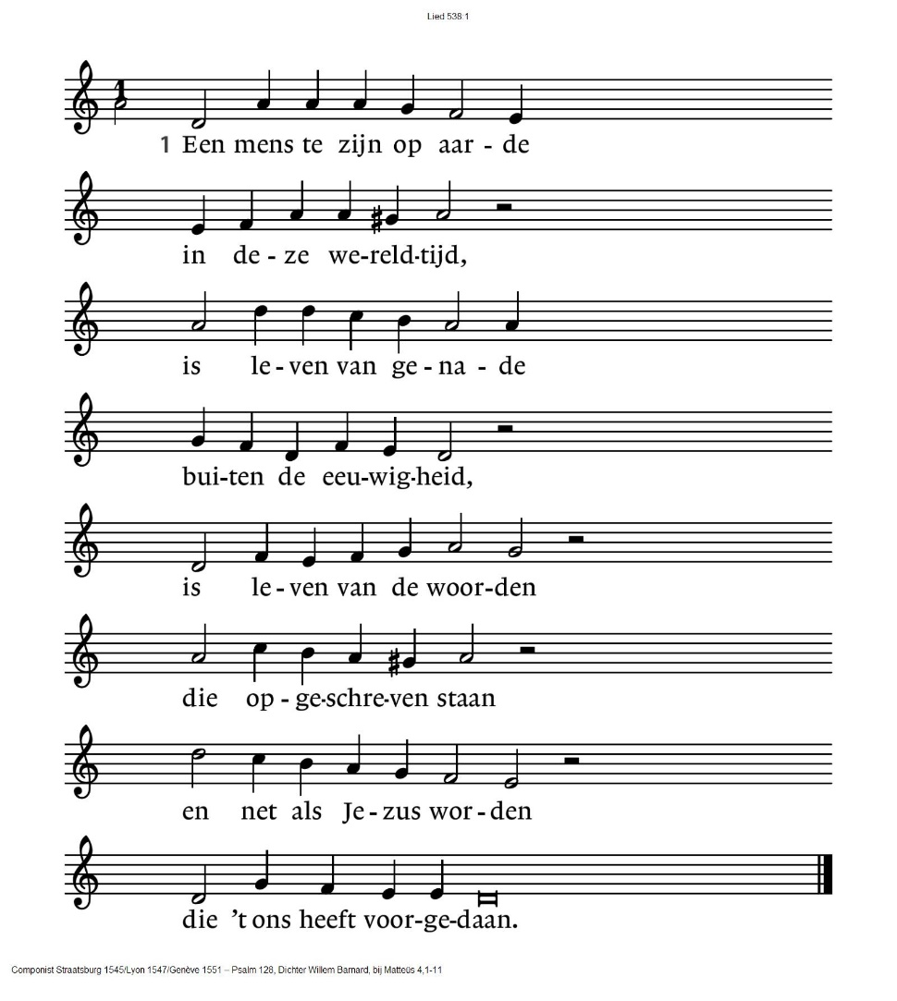

|  |  |
| --- | --- |
| 2: Een mens te zijn op aarde  in deze wereldtijd,  is komen uit het water  en staan in de woestijn,  geen god onder de goden,  geen engel en geen dier,  een levende, een dode,  een mens in wind en vuur. | 3: Een mens te zijn op aarde  in deze wereldtijd,  dat is de dood aanvaarden,  de vrede en de strijd,  de dagen en de nachten,  de honger en de dorst,  de vragen en de angsten,  de kommer en de koorts. |

4: Een mens te zijn op aarde  
in deze wereldtijd,  
dat is de Geest aanvaarden  
die naar het leven leidt:  
de mensen niet verlaten,  
Gods woord zijn toegedaan,  
dat is op deze aarde  
de duivel wederstaan.

*(gemeente gaat staan)*

Bemoediging en groet

v: Onze hulp is in de Naam van de Heer

a: SCHEPPER EN BEHOEDER VAN ALLE LEVEN

v: God, als het duister ons verwart en benauwt  
a: BLIJF ONS NABIJ  
 ALS LIEFDE ZONDER EINDE

v: Wij groeten elkaar  
a: IN DE NAAM VAN DE VADER, DE ZOON

EN DE HEILIGE GEEST. AMEN

Zingen Psalm 91 met antifoon   
 Antifoon 535 b – cantorij

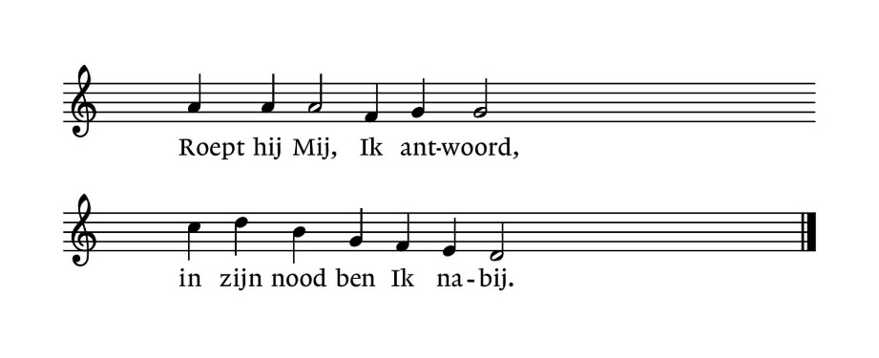

Psalm 91: 1 – cantorij , 5 en 8 allen

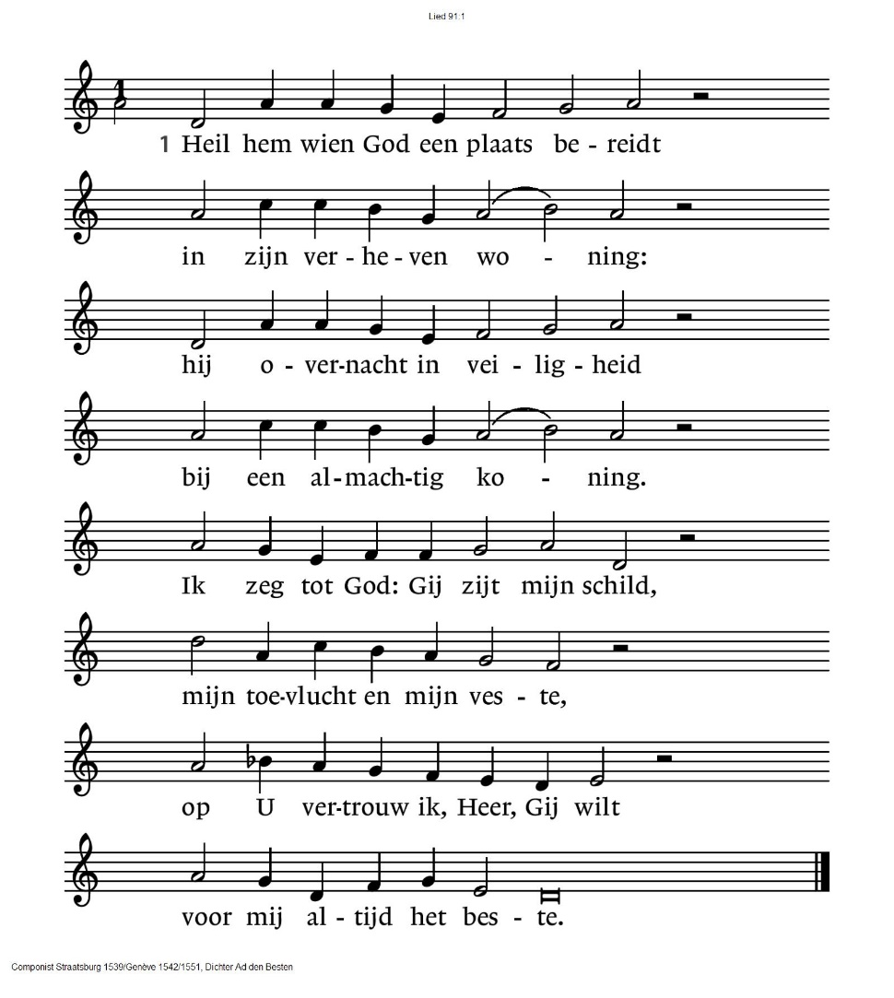

|  |  |
| --- | --- |
| 5: Maar gij moogt schuilen bij de Heer,  geen kwaad bedreigt uw woning:  gij hebt tot schild en tegenweer  de allerhoogste koning.  Hij gaf zijn engelen bevel  dat u geen ding zou schaden;  zij zullen u naar Gods bestel  behoeden op uw paden. | 8: Ik zal hem redden uit de nood,  spreekt God, en hem verhogen;  dat hij Mij toebehoort, zal groot  verschijnen voor elks ogen.  Ik zal hem ’t leven, tot zijn vreugd,  verlengen, lange jaren,  en ’t heil dat eindeloos verheugt  in volheid openbaren. |

Antifoon 535 b - cantorij

Roept hij Mij, Ik antwoord,  
in zijn nood ben Ik na-bij.  
  
 *(gemeente gaat zitten)*

“Mea culpa” , Gerard van Maasakkers

*Vur de keren da’k er nie was*

*umda’t er altijd wel wa moes*

*altijd wel ‘ne smoes -  
mea culpa*

*vur de keren da’k er wel was*

*mer d’r is alles mee gezegd*

*want ik was er ook nie echt*

*mea culpa*

*vur de keren da’k nie wist*

*of ik nou blijven moest of gaon*

*vur de keren da’k het nie goed heb gedaon*

*vur de keer da’k niks gezien ha*

*of wel gezien, mer niks gedaon*

*’t zal wel weer overgaon*

*mea culpa*

*vur de keren da’k mijn oordeel*

*veul te vlug al ha geveld*

*en veul te laat ha bijgesteld*

*mea culpa*

*vur de keren da’k nie zei*

*“had ik ’t zo mer nie gedaon”*

*vur de keren da’k het toch heb laoten gaon*

*mea culpa, mea culpa*

*te veul, te laat, te lelijk*

*te mooi um waar te zijn*

*te lui, te laks, of ontevreje*

*te lastig, te vurbarig*

*te bang vur teveul pijn*

*nie zo moeilijk um zo slap te zijn*

*vur de keren da ik jou*

*in de kou heb laten staon*

*en ik ben weggegaon*

*mea culpa*

*vur de keer da’k pas terug kwam*

*toen gij belde; “waar bende nou*

*kom dan nou mer weer gauw”*

*mea culpa*

*vur de keren da’k nie zei*

*“ik ben nog koppiger dan gij”*

*vur de keren da’k nie zei*

*“ ’t lag ook aan mij”*

*mea culpa, mea culpa*

Kyrielied 300 A – coupletten door cantorij, refrein door allen

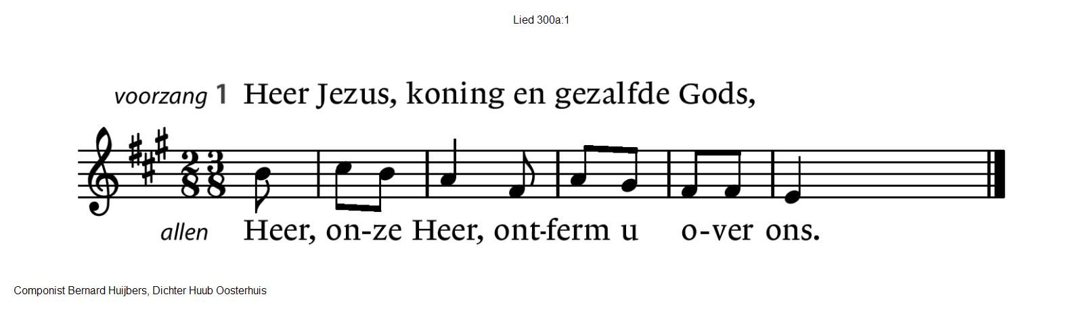

Cantorij 2: Heer Jezus, hogepriester, knecht van God,

Allen Heer, onze Heer, ontferm u over ons.

Cantorij 3: Heer Jezus, woord en evenbeeld van God,

Allen Heer, onze Heer, ontferm u over ons.

Cantorij 4: Heer Jezus, licht en aangezicht van God,

Allen Heer, onze Heer, ontferm u over ons.

Cantorij 5: Heer Jezus, zoon van Adam, zoon van God,

Allen Heer, onze Heer, ontferm u over ons.

Cantorij 6: Heer Jezus, onze broeder, onze God,

Allen Heer, onze Heer, ontferm u over ons.

Lezen: Lucas 4: 1 - 13

Acclamatie : Lied 568A , cantorij – allen - cantorij

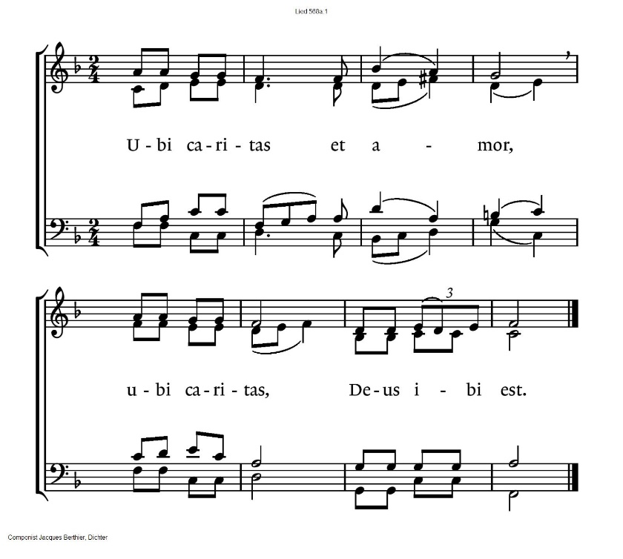

Overweging

Stilte   
  
Muziek  
  
Lied 547 1- cantorij , 2 en 3 – allen, 4-cantorij , 5 en 6 allen

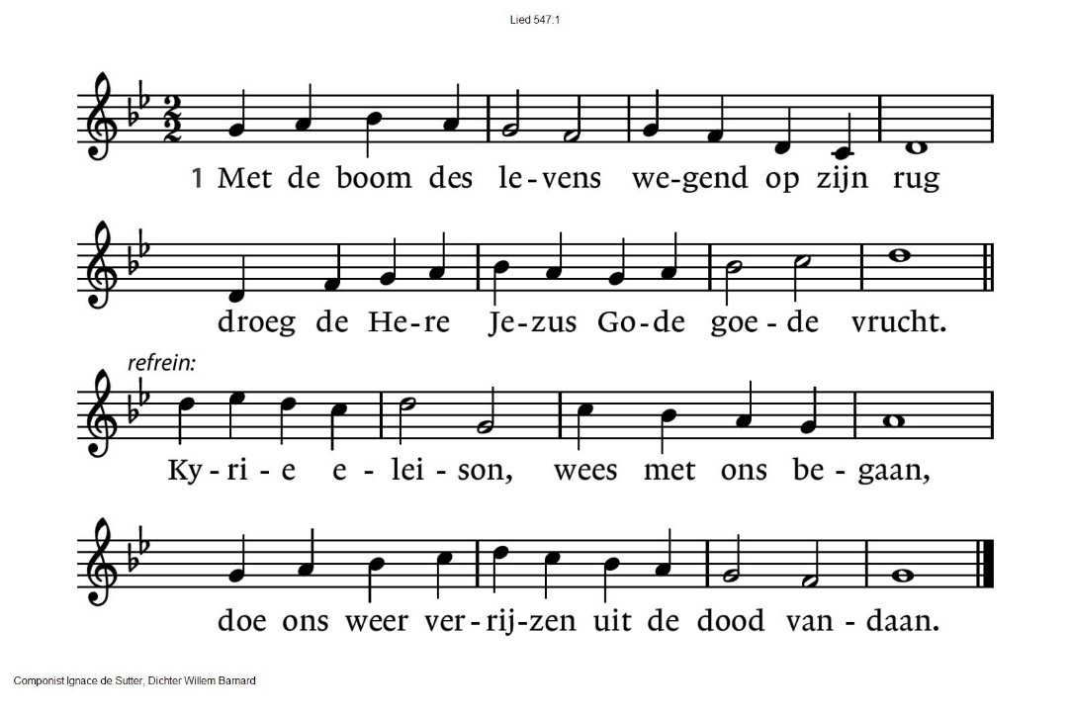

547:2 Laten wij dan bidden in dit aardse dal,

dat de lieve vrede ons bewaren zal,

Kyrie eleison, wees met ons begaan,

doe ons weer verrijzen uit de dood vandaan.

547:3 want de aarde vraagt ons om het zaad des doods,

maar de hemel draagt ons op de adem Gods.

Kyrie eleison, wees met ons begaan,

doe ons weer verrijzen uit de dood vandaan.

547:4 Laten wij God loven, leven van het licht,

onze val te boven in een evenwicht,

Kyrie eleison, wees met ons begaan,

doe ons weer verrijzen uit de dood vandaan.

547:5 want de aarde jaagt ons naar de diepte toe,

maar de hemel draagt ons, liefde wordt niet moe.

Kyrie eleison, wees met ons begaan,

doe ons weer verrijzen uit de dood vandaan.

547:6 Met de boom des levens doodzwaar op zijn rug

droeg de Here Jezus Gode goede vrucht.

Kyrie eleison, wees met ons begaan,

doe ons weer verrijzen uit de dood vandaan.

Lied 961

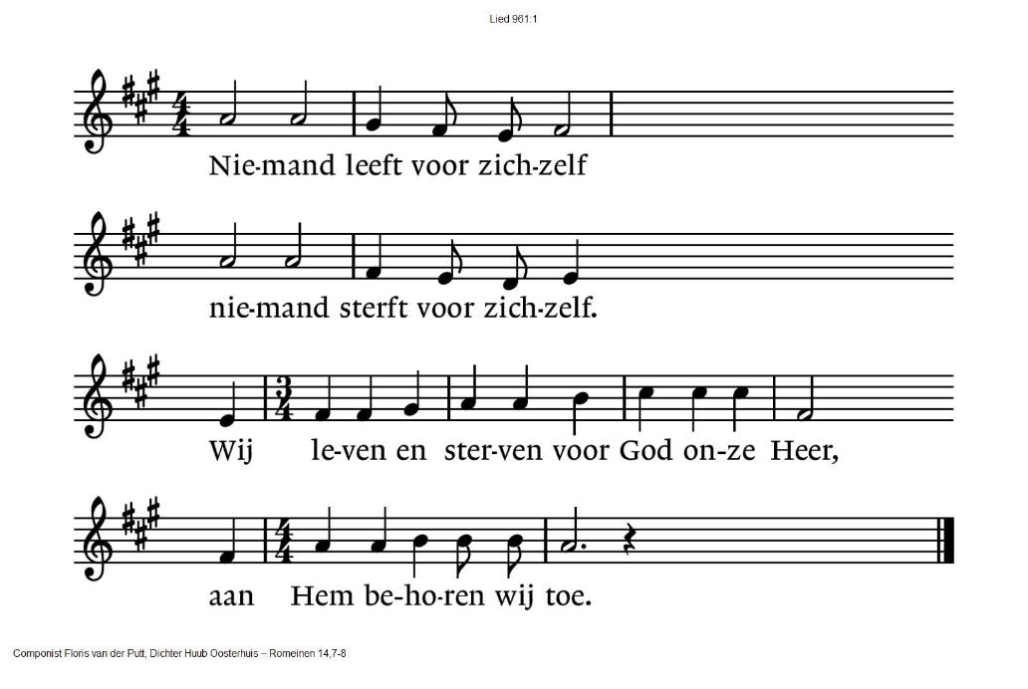

Gebeden , met als acclamatie 368 d , cantorij – allen – cantorij

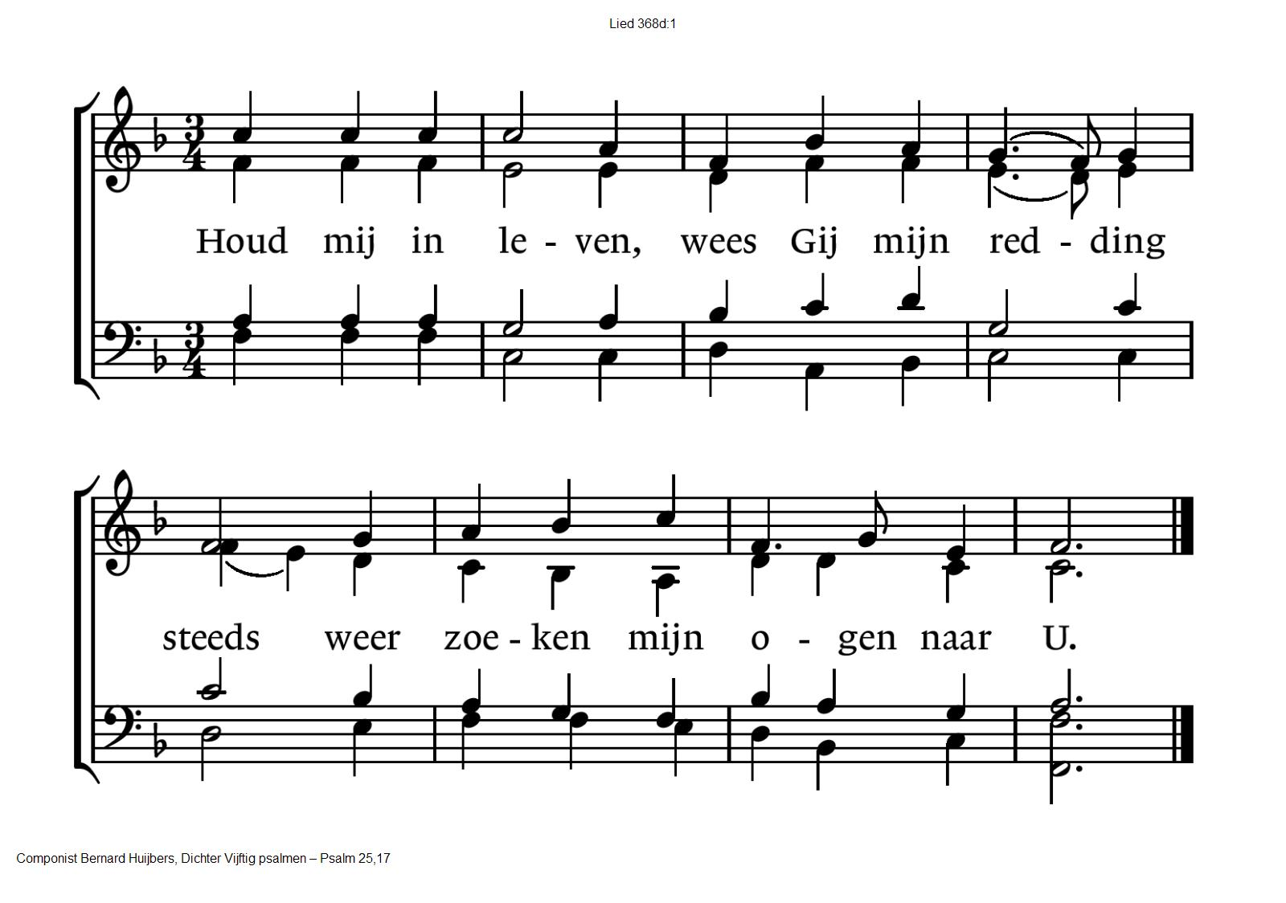

Collecte

**Tafelviering**

Lied “Ga met ons mee op onze wegen”

2. Schenk ons een woord als wij U roepen.   
Wees ons een licht op onze weg,   
wil ons niet eindeloos beproeven.   
Toon dat het waar is wat Gij zegt.

3. Ga voor ons uit in nacht en duister.   
Wek in ons hoop voor elke dag.   
Maak U niet waar in macht en luister   
maar in een mens die op ons wacht.

4. Schenk ons het brood om van te leven.   
Toon ons de Mens die op U bouwt   
en onze kracht wordt tot vergeven:   
Naam die ons duurzaam gaande houdt.

Tafelgebed

Tot U verheffen wij ons hart  
**God wij danken U**   
 God, wij willen U danken  
 voor wat U met ons deelt  
 brood en beker  
 leven en liefde  
 onze levensweg , ons zwerven door de woestijn,   
 ons lief en ons leed  
  
 danken voor vriendschap  
 tussen mensen  
 voor vriendschap en verbondenheid  
 voor vrede  
 voor woorden die verstaan worden  
 opdat de wapens zullen zwijgen  
 we willen danken voor mensen die volharden  
 in liefde en recht  
  
 Wij danken U voor Jezus Messias  
 een leven van liefde en trouw  
 waarin Hij zichzelf aan deze wereld gegeven heeft.  
   
 Daarom blijven wij tot op vandaag gedenken   
 de avond dat hij met zijn vrienden de maaltijd vierde,  
 ons voorging in de weg van leven en liefde  
 om brood en beker voor elkaar te zijn

Hij heeft ons brood van leven gereikt   
 met de woorden: ‘Neemt en eet hiervan   
 als je dat doet denk dan aan mij.’

Ook heeft hij een beker wijn genomen,   
 hij liet hem rondgaan met de woorden:   
 ‘Dit is de beker van verbondenheid‘  
  
 Vervul ons hart en leven   
 Beziel ons met uw Geest  
 die ons beweegt en gaande houdt  
 en ons steeds weer samen doet zeggen  
 **Onze Vader die in de hemel zijt,  
 Uw naam worde geheiligd.  
 Uw koninkrijk kome,  
 Uw wil geschiede, op aarde zoals in de hemel.  
 Geef ons heden ons dagelijks brood.  
 En vergeef ons onze schulden  
 zoals ook wij onze schuldenaars vergeven.  
 En leid ons niet in verzoeking,  
 maar verlos ons van de boze.  
 Want van U is het koninkrijk  
 en de kracht  
 en de heerlijkheid  
 in eeuwigheid, Amen**

Gezongen Vredegroet

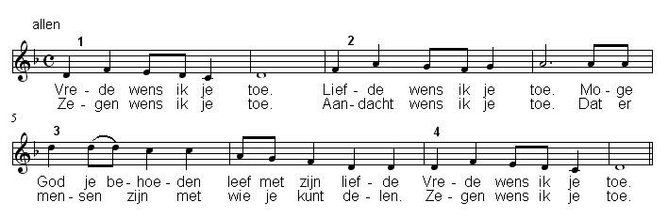

Delen van brood en beker

**Z E N D I N G E N Z E G E N**

Zingen: “Veertig dagen” , 1 en 4

1. Veertig dagen nog tot Pasen,

tot de winter is gegaan

en het lengen van de dagen

kou en duister gaan verjagen

en het leven op zal staan

Veertig dagen, weken, jaren

wachten, weten en ervaren

dat iets nieuws, verandering

met vreugd en moeite samenging.

4. Veertig dagen nog tot Pasen

soms een tocht door de woestijn

om te leren en te vragen

hoe je duister kunt verjagen

om met Pasen klaar te zijn.

Veertig dagen, weken, jaren .....

(Marijke de Bruijne, uit: ‘Als de graankorrel sterft’)

Zending en zegen

**Dat de liefde van God  
onze dagen vult  
  
dat het leven van Jezus  
vrede legt in ons hart en onze handen  
  
dat de Geest van God  
ons blijft bewegen en blijft dragen**  
**zo zegene ons**

**de Vader, de Zoon en de Heilige Geest  
  
AMEN (gezongen)**

****

Reacties op de viering zijn welkom in de doos in de hal óf via het adres:: [*reactieviering@pknhuissen.nl*](mailto:reactieviering@pknhuissen.nl)*.*In de werkgroep VIEREN worden deze besproken en wordt er gekeken

hoe deze reacties de vieringen ten goede kunnen komen.